***PRÁCTICA DE LABORATORIO  
504-JCSANTANA-ISOP203-AppJavaWin.DOCX***

# ***Objetivo de la práctica***

El objetivo de la práctica es instalar java y ejecutar una aplicación de java en Linux y en Windows.

# ***Inventario de material necesario***

* Una máquina virtual de Windows, la cual he llamado “WPrácticas1”.
* Una máquina virtual de Linux, en mi caso he usado el Ubuntu 22.04 y he llamado a la máquina “upracticas1”.
* Java de usuario.
* Java de desarrollador.

# ***Ejecución***

La primera parte de la práctica la voy a realizar en Windows, en la máquina “WPrácticas1”.

Lo primero que hago es iniciar la máquina.

Tras iniciarla, accedo al “Panel de Control>Programas>Programas” y características y compruebo si java está instalado en el sistema.

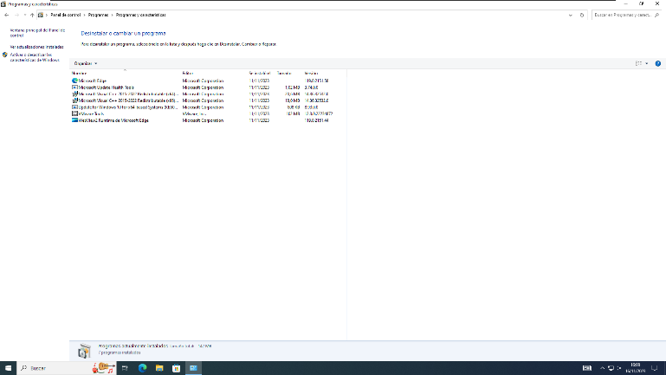

Debido a que no está instalado, accedo a “Configuración>Sistema>Acerca de” para comprobar que versión de Java necesito.

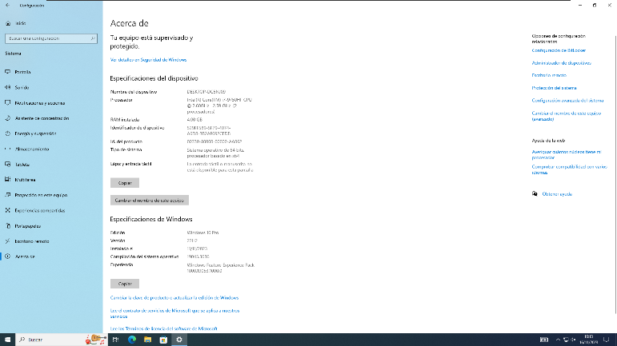

Tras comprobar que tengo una versión de 64 voy a descargar Java como usuario.

Lo primero accedo a <https://java.com> y selecciono la opción “Descargar Java”.

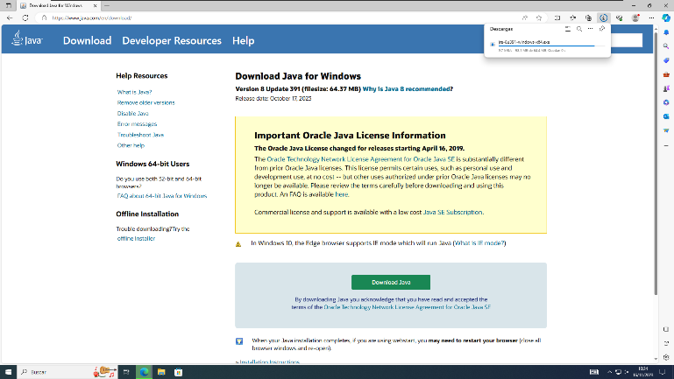

Tras descargarlo, ejecuto el instalador e instalo Java.

Tras esto, reinicio la máquina para confirmar que se ha instalado correctamente.

Una vez instalado java voy a ejecutar una aplicación de java, en concreto.

## Lo primero descargo la aplicación de

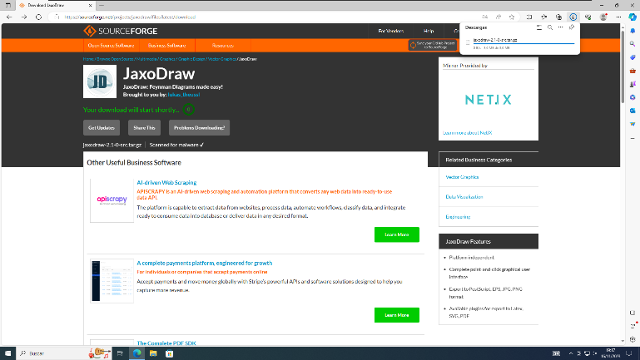

Dado que es un .gz descomprimo el archivo con 7.zip.

Inicio el cmd y ejecuto el comando “java -jar jaxodraw-2.1-0.jar”.

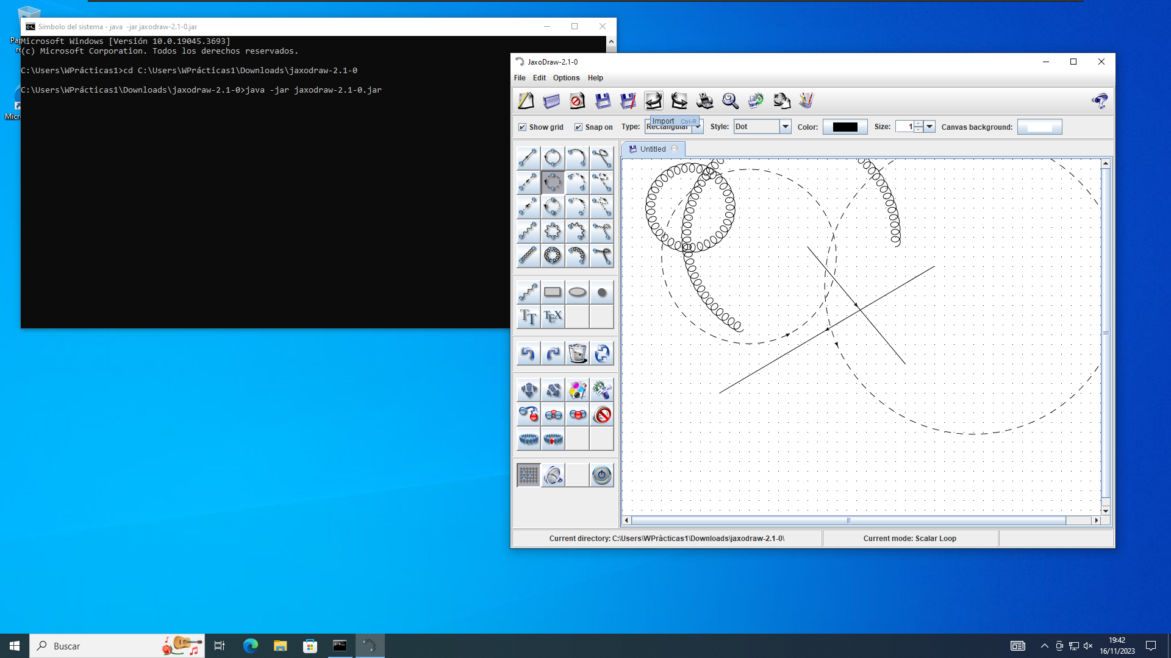

Ahora voy a instalar la versión de desarrollador de Java.

### Lo primero, accedo a <https://oracle.com/es/java/technologies/downloads/#jdk21-windows> y descargo el instalador.

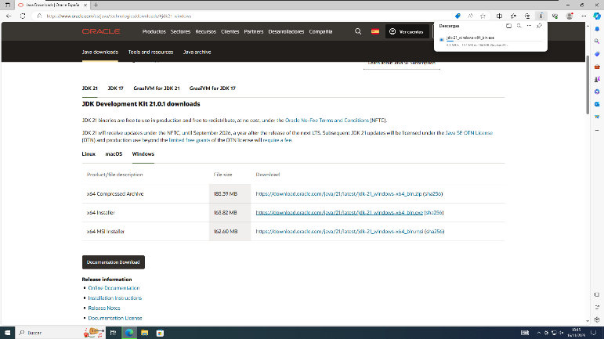

Ejecuto el instalador y lo instalo.

Tras esto, reinicio la máquina para confirmar que se ha instalado correctamente y doy por finalizada esta parte de la práctica.

A continuación, voy a realizar la instalación en Linux.

Lo primero, inicio la máquina.

Tras esto, inicio el terminal para comprobar que no tengo java instalado mediante el comando “java—version”.

Debido a que no lo tengo instalado voy a instalarlo con el comando “sudo apt install default-jre”.

Voy a comprobar si java se ha instalado correctamente con el comando “java—version”.

Tras esto, voy a crear y ejecutar un archivo .jar en Linux.

Lo primero que hay que hacer es crear un paquete .jar en Linux mediante el comando “nano HolaMundo.java”

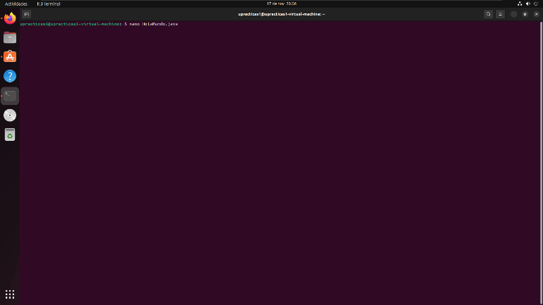

Tras esto escribo:

“public class HolaMundo {

public static void main(String[] args) {

System.out.println(“Hola Mundo!”);

}

}

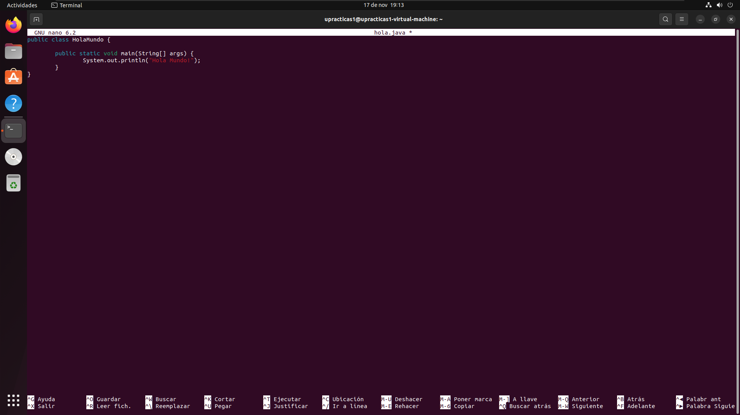

Guardo el archivo con Ctrl+O y salgo con Ctrl+X.

Creo un manifiesto con el comando “nano MANIFEST.MF”.

Como contenido del manifiesto escribo “Main-Class: HolaMundo”.

Guardo el archivo.

Compilo el java con el comando “javac -d . HolaMundo.java”.

A continuación, uso el comando “jar cvmf MANIFEST.MF HolaMundo.jar HolaMundo.class”.

Para ejecutar el jar uso el comando “java -jar HolaMundo.jar”.

Con esto, doy por finalizada la práctica.

# ***Consideraciones finales***

### ***¿Qué te ha parecido la práctica?***

Me ha parecido una práctica simple pero muy útil.

### ***¿Qué has aprendido?***

He aprendido a crear un archivo .jar en Linux.

### ***¿Lo mejor y lo peor?***

Lo mejor ha sido aprender a crear un archivo .jar en Linux y lo peor ha sido que he tenido unos problemas con la creación de los archivos en Linux.

### ***¿Cómo la mejorarías?***

No la mejoraría, me ha parecido muy buena práctica.

### ***¿Se te ocurren otras prácticas similares que ayudaran a mejorar la consecución de los objetivos?***

Se podría probar con otros tipos de archivos.

### ***¿Qué ha sido lo más difícil y cómo lo has resuelto?***

Lo más difícil ha sido saber cómo nombrar correctamente a los archivos de Linux para que estos funcionasen.

# ***Guía de laboratorio***

Se puede tomar el apartado de ejecución de esta práctica cómo guía de laboratorio.